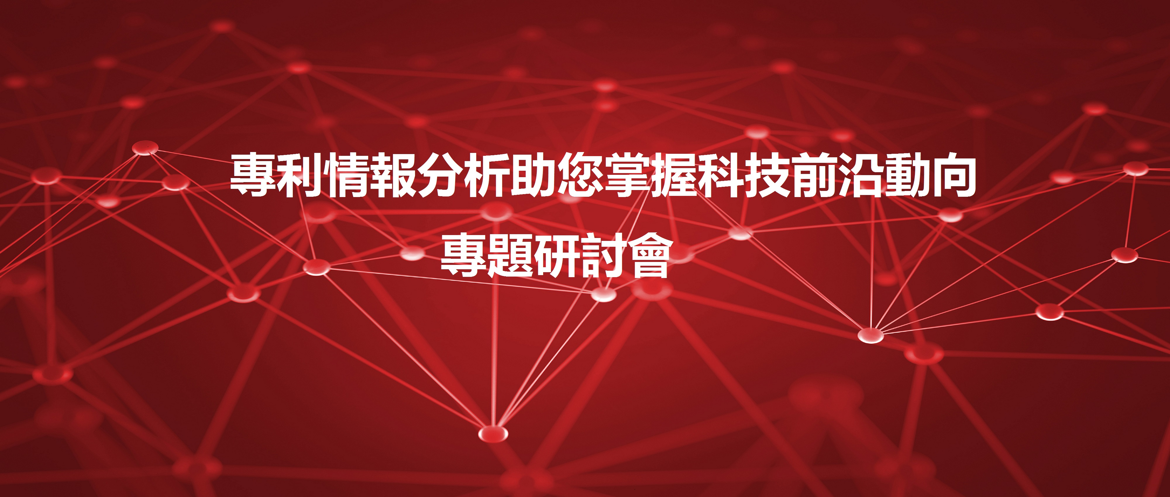
專利情報作為極為特殊的一類資訊，在科技研發等工作中具有至關重要的作用。對相關領域的專利進行分析，可以瞭解技術的發展概況趨勢，獲得重要的研究機構、發明人，辨識出核心的技術，為科技創新、智慧財產權保護研擬關鍵策略。而智慧財產權價值的具體呈現主要透過技術轉移與授權活動產生，如何在授權磋商的互動過程中做到知己知彼，將是提高授權價值的關鍵。高效率地採用先進的專利情報工具，將使專利情報收集、分析，技術轉移及專利授權等過程更加輕鬆。CPA Global 近50年來，一直致力於充分利用技術並整合資訊，實現高效的智慧財產權運用與管理，幫助客戶提升效率，專於所長。我們長期關注並重視智慧財產權領域的發展變化與其帶出的技術趨勢演進，期待在本次活動中與您分享我們的觀察和見解。藉由此次會議，我們將與您探討以下主題，期待您撥冗蒞臨。
- 如何利用專利情報來強化研發策略與佈局戰略 – 國外大學/研究單位案例分享
- 技術移轉與授權談判準備；提高授權價值的關鍵 – 國外大學/研究單位案例分享
- 如何快速掌握技術趨勢與市場競爭情報 – 善用工具
主辦單位：CPA Global
協辦單位：中興大學產學研鏈結中心智財技轉組

時間：2019年3月20日，週三上午 9:30-12:00（報到：9:00-9:30）
地點：中興大學-圖書館6樓第三會議室 (臺中市南區興大路145號)
演講語言：英文及中文
日程：
09:00 - 09:30 會議報到
09:30 - 09:40 開幕致辭 ｜ Emily Wang. CPA Global臺灣、東南亞及香港業務總經理
09:40 - 10:10 主題演講：專利分析助您精準把握科技前沿動向- 1｜Subodh Thali. CPA Global 分析與檢索副總裁
- 如何利用專利情報來強化研發策略與佈局戰略
- 如何利用專利情報來識別新興技術、技術空白、競爭動態
- 國外大學/研究單位案例分享
10:10 - 10:25 茶歇
10:25 – 11:00 主題演講：專利分析助您精準把握科技前沿動向- 2｜Subodh Thali, CPA Global 分析與檢索副總裁
- 技術移轉與授權談判的準備 - 提高授權價值的關鍵
- 臺灣大專院校專利組合分析示例
- 國外大學/研究單位案例分享
11:00 - 11:30 主題演講：善用工具驅動創新，Innography實例解讀｜Ryan Wang, CPA Global 台灣智財技術專案負責人
- 如何善用工具快速掌握前沿技術趨勢
- 如何快速獲取準確的市場競爭情報
- 案例分享
11:30 - 12:00 交流及問答

報名方式：
請點選連結填寫您的完整資訊進行報名或致電活動連絡人
Arrice Cui 崔佳萱 (Account Manager)
E acui@cpaglobal.com / P +886 2 8729 9621 / M+886 9 66 738 631

主講嘉賓簡介 ：
Subodh Thali ｜CPA Global 分析與檢索副總裁
Subodh在IP領域擁有超過12年的經驗，在此期間，他在許多戰略需求專案上為客戶提供支援。他負責領導CPA Global檢索與分析團隊的整體品質管控，並負責CPA Global在產品化服務和諮詢專案方面的關鍵業務。他長於瞭解客戶的特定IP需求並提供客製的解決方案。他在智慧財產權方面的經驗涵蓋智慧財產權生命週期的多個階段，具體如下：
他主導了眾多專利開發策略專案，確定客戶專利組合中具有高價值的IP資產，使分析結果符合客戶的特定偏好。Subodh參與了基於各種技術、商業和市場相關參數的客製化IP評估模型的設計，協助客戶的整體專利組合進行標竿分析，幫助他們在重新構建專利組合方面做出關鍵商業決策。此外，Subodh也負責使用證據(Evidence of Use, EoU)專案，以鑑別智慧財產權資產的授權潛力。
此外，Suboh也為研發策略和產品開發相關決策提供諮詢支援。基於IP資料分析的綜合技術/競爭情報專案，幫助客戶獲得有用且可實現的洞見，如識別新興技術、技術空白、技術趨勢、競爭活動、競爭對手之間的技術依賴性和地理趨勢。此外，Subodh已執行並領導對3gpp標準（包括LTE和5G NR）的標準必要專利的全面分析。他對3gpp架構有全面性的瞭解，能夠利用3gpp資料為IP策略團隊提供有意義且可實行的洞見。
Subodh擁有澳洲墨爾本La Trobe大學電信碩士學位和印度Goa大學電子和電信工程學士學位。他的主要專業技術領域包括電信和電子設備。在加入CPA Global之前，Subodh在Larsen和Toubro擔任了兩年的嵌入式系統工程師，並執行了嵌入式系統專案，包括Freescale的Coldfire處理器上的彙編級和C程式設計以及設備測試。此外，他還曾在Clarivate（前湯森路透）擔任其IP服務團隊的營運經理。
Ryan Wang ｜CPA Global 台灣智財技術專案負責人
Ryan Wang目前是CPA Global在台灣的智財技術負責人，其在產業界及學術研究圈的多個領域皆協助許多客戶處理複雜的專利技術檢索、專利分析、創新情資、及IP工具高級分析軟體等諮詢的議題；支援了智慧財產權的各個層面，包括研發創新階段的諮詢情報、競爭對手和環境分析、專利組合管理、優化和商業化支援（包括收購和訴訟）等專案。以IP的生命週期來說，從協助審視發明思想的專利挖掘、專利申請及答辯、專利分析、專利訴訟、到IP策略等全面的參與。透過CPA Global的全球資源、經驗和團隊，已經為眾多客戶實施了各式各樣的客製專案。
他擁有Texas A&M University, College Station的電機碩士學位，大學畢業於國立成功大學工程科學系。在加入CPA Global之前，Ryan先任職於瑞昱半導體的系統設計工程師；之後，他加入萬國法律事務所擔任專利副理。其著有Threshold of Iterative Decoding Systems with Erasure Noise 以及後Alice時代之軟體專利適格性等文章。
關於CPA Global
CPA Global 是全球領先的智慧財產權管理與軟體公司。我們深受許多全球知名的公司、法律事務所與研究機構信任，為眾多專業人士就整個創意構想生命週期中的價值和研究提供了全面且強而有力的支援，CPA Global 協助全球眾多的合作夥伴達成卓越的智慧財產權管理。我們支援智慧財產生命週期的日常業務，並及時提供正確的資訊，使專業人士能夠為未來做出更明智的智慧財產權決策。
CPA Global 全方位的智慧財產權軟體、服務和資訊服務是由 2000 多人組成的優秀跨國團隊提供支援，共同協助我們的客戶為其組織的未來提供策略價值。更多資訊請訪問：http://www.cpaglobal.com
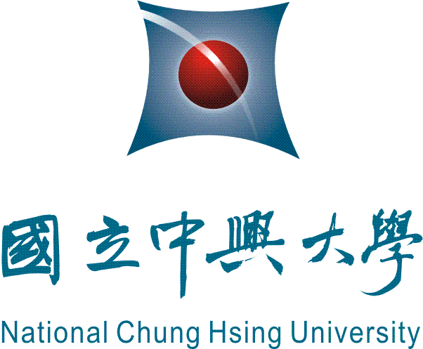
產學研鏈結中心智財技轉組



